北 京 林 业 大 学
实验地点： 计算中心 任课教师： 李群
实验题目： Linux下C编程
实验环境： Linux操纵系统
一．实验目的
1. 练习vim编辑器的使用；
2. 练习GCC的编译器的使用；
3. 练习调试工具GDB的使用；
4. 练习编写makefile文件。
二．实验报告要求
1. 请按照实验报告范本撰写实验报告，要列出实验目的、实验内容、实验环境等说明，报告中要给出实验截图和必要的说明。实验报告最后要有实验分析和实验总结。
2. 实验报告文件名称格式为：学号+姓名+shiyan4，例如：24000001张三shiyan4.docx
3. 实验提交地址：北林云盘
https://yunpan.bjfu.edu.cn:443/link/6B5AE7C3F2F59EFFA40CCD90703BD41B
请提交到各班级实验4文件夹中。
4. 实验报告提交截止时间为第15周周日（12月15日）。
三．实验内容
- 编写一个应用程序，功能：从键盘输入一个整数，判断其是否为质数，然后在main函数中输出相应的结论信息。使用gcc进行编译，并分别使用-E，-S，-c，-o等选项，编译为可执行文件并执行。用抓图的形式保存整个程序的显示、编译、运行过程。
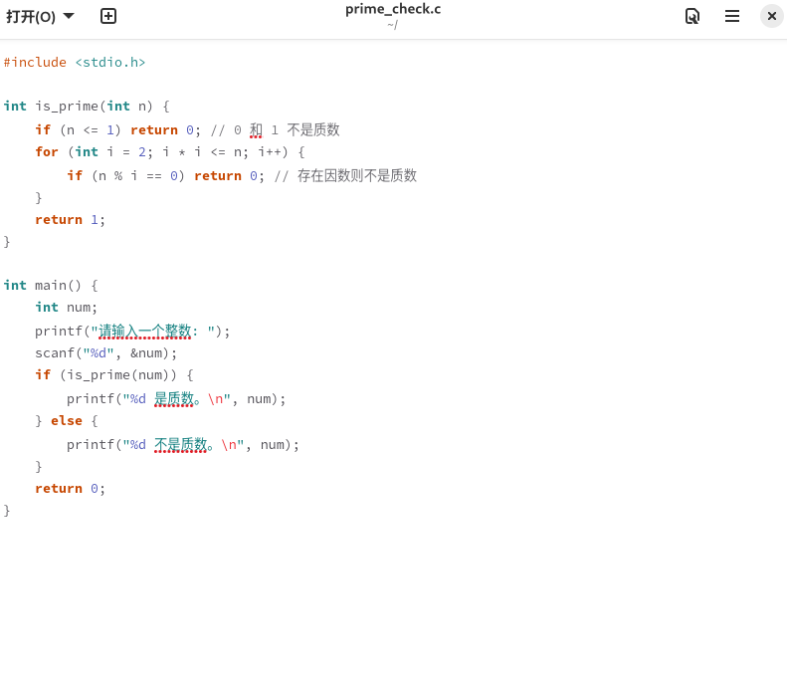
图一 程序源码
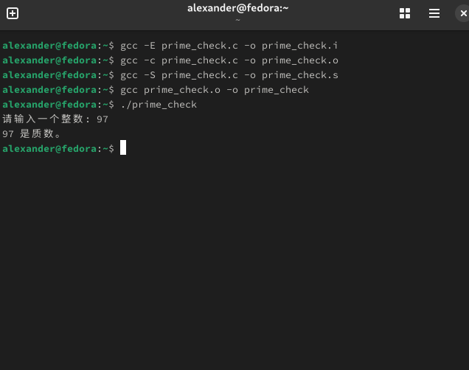
图二 程序运行结果
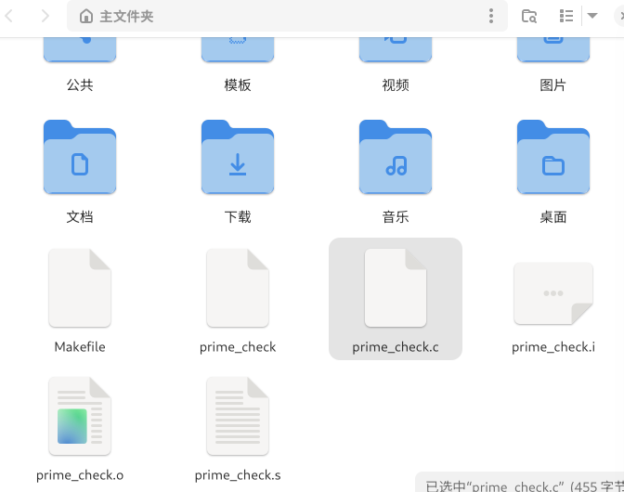
图2 程序编译文件结果
结论分析：
预处理-E
gcc -E prime_check.c -o prime_check.i
生成汇编代码-S
gcc -S prime_check.c -o prime_check.s
生成目标文件-c
gcc -c prime_check.c -o prime_check.o
生成可执行文件-o
gcc prime_check.o -o prime_check
- 编写一个C语言程序，程序实现的功能为统计学生的成绩（参考如下截图）。具体要求为：从键盘输入需要统计的学生的人数和需要统计的课程门数，从键盘输入学生的学号、姓名、成绩等信息，然后计算每个学生成绩的平均分，再按照平均分排序输出学生信息（包括学号、姓名、各科成绩和平均分）。给出C语言程序源代码(用cat命令显示源代码)，并截图保存程序的编译、运行、调试等过程。
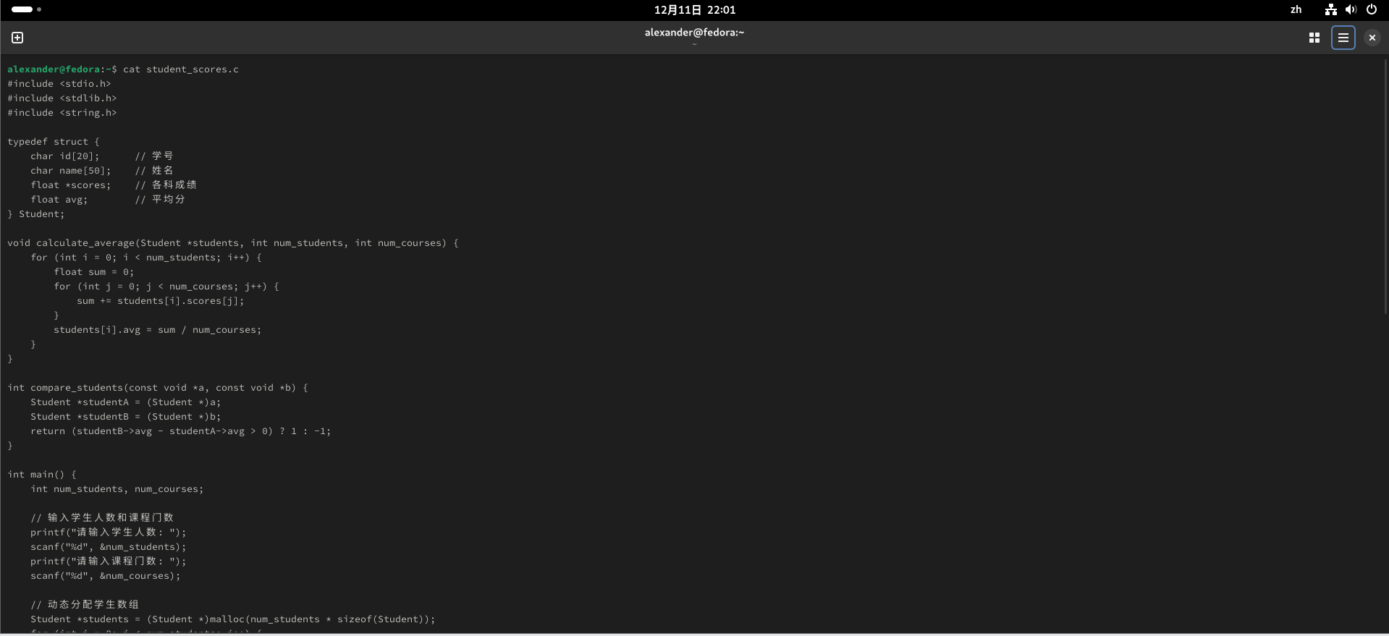
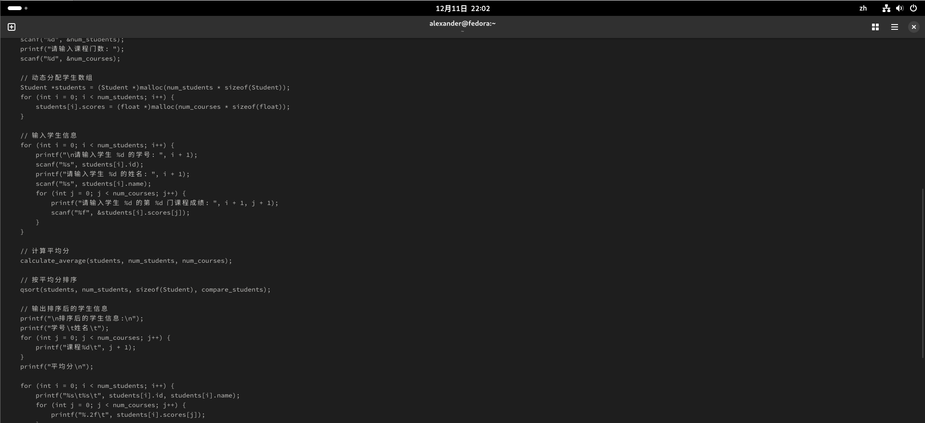
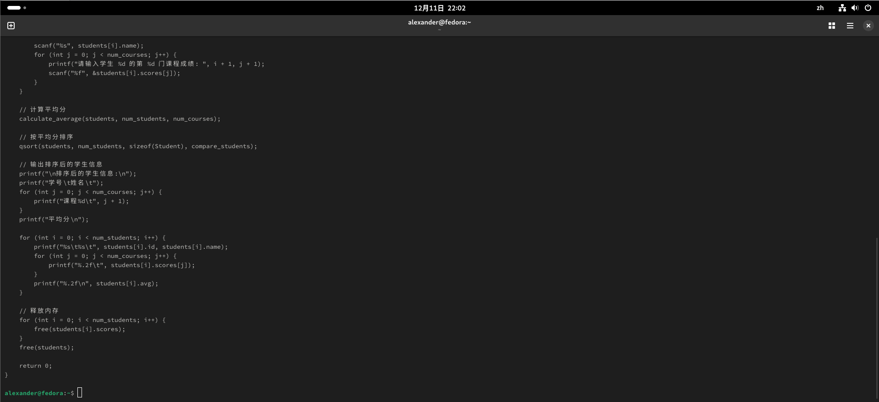
图4 题目2源码
结论分析：
程序编译：
gcc student_scores.c -o student_scores
程序运行：
./student_scores
运行结果：
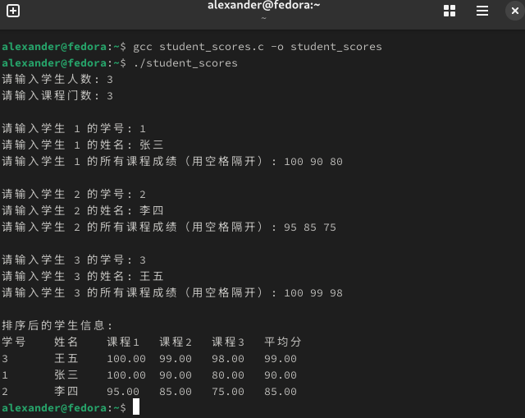
图5 题目2运行结果
- 本题共包含七个源文件：主函数main_test.c、加法头函数add.h、int类型加法函数add_int.c、float类型加法函数add_float.c、减法头函数sub.h、int类型减法函数sub_int.c、float类型减法函数sub_float.c。请编辑makefile文件来完成对该程序的编译功能。然后修改主函数main_test.c里的x , y, a, b的值，再次执行make命令，观察哪些程序被重新编译了，进行适当说明。要求：用cat命令显示makefile文件的内容并截图，两次运行make命令的结果并截图。
源程序如下：main_test.c、add.h、add_int.c、add_float.c、sub.h、sub_int.c、sub_float.c
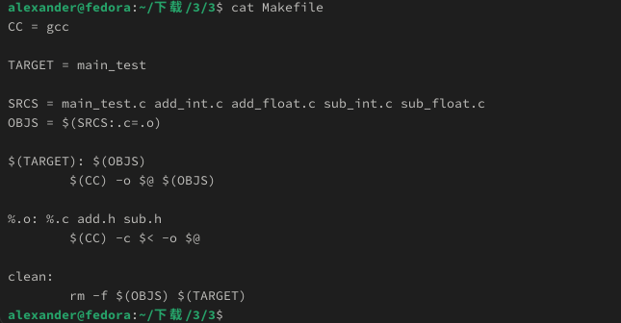
图6 Makefile文件展示
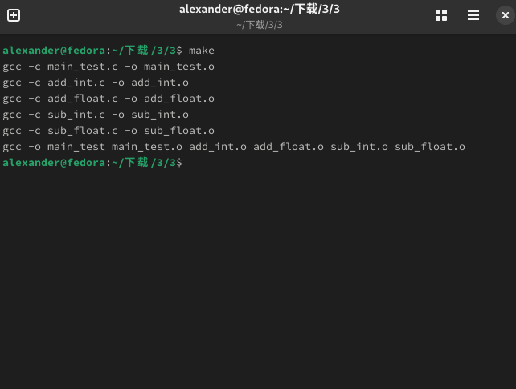
图7 首次运行make
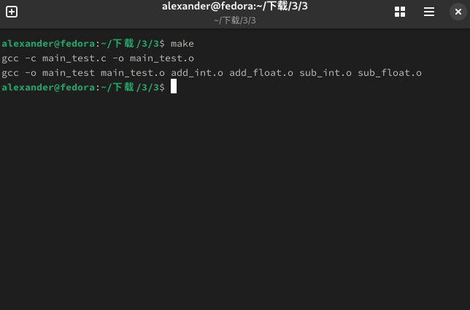
图8 再次运行make
心得体会：
在本次实验中，通过实际操作，我全面掌握了Linux下C语言开发的基本流程和工具的使用。实验内容涵盖了从程序的编写到调试，再到优化的全过程，使我在以下几个方面有了深刻的收获：
1. 熟练掌握基本开发工具的使用
- Vim编辑器：通过练习，我熟悉了Vim编辑器的基本操作，如插入、保存、退出、复制粘贴等功能，提高了代码编写的效率，也体会到命令行编辑器在Linux开发中的重要性。
- GCC编译器：通过使用`-E`、`-S`、`-c`、`-o`等选项，我深入理解了C语言程序从预处理到生成可执行文件的全过程，进一步明确了每个步骤的功能与作用。
- GDB调试工具：通过调试代码，我学习了如何使用GDB检查代码逻辑，设置断点和跟踪变量值的变化。这对发现和解决潜在问题提供了重要帮助。
2. 掌握了Makefile的编写与使用
编写Makefile文件让我深刻认识到构建自动化工具的重要性。通过Makefile的依赖关系管理，我理解了如何高效组织多模块程序的编译与链接，并通过修改主程序观察到只重新编译受影响模块的机制，大大提高了项目的可维护性。
3. 加深了对C语言程序设计的理解
- 题目1：判断质数
我熟悉了如何编写结构简单但功能明确的C语言程序。通过运行程序并查看不同阶段的中间文件，我进一步加深了对程序执行流程的理解。
- 题目2：学生成绩统计
此部分让我体会到了如何设计高效的数据结构（如动态分配内存），并使用C语言实现功能较为复杂的业务逻辑。特别是通过排序算法的应用，进一步掌握了如何优化程序逻辑。
4. 多文件编译和团队协作
多文件程序开发和Makefile的应用模拟了真实项目中的开发流程，让我对模块化设计和协作开发的重要性有了更深刻的理解。
总结
通过本次实验，我不仅提升了Linux环境下C语言开发的能力，也掌握了多种开发工具的使用技巧。实验内容环环相扣，涵盖了从简单到复杂、从单模块到多模块的不同场景，巩固了我的编程基础和项目组织能力。尽管在实验过程中遇到了一些问题，例如Makefile编写中的依赖配置、动态内存分配中的细节处理，但通过查阅资料和反复调试，我都一一解决了。这不仅提升了我的解决问题能力，还让我对Linux下C语言开发的优势有了深刻体会。

